|  |  |
| --- | --- |
| Назва тестового набору  Test Suite Description | TS_8_1 |
| Назва проекта / ПЗ  Name of Project / Software | Honcharenko-task_8_1 |
| Рівень тестування  Level of Testing | системний / System Testing |
| Автор тест-сьюта  Test Suite Author |  |
| Виконавець  Implementer | Honcharenko Vlad |

|  |  |  |  |
| --- | --- | --- | --- |
| Ід-р тест-кейса / Test Case ID | Дії (кроки) /  Action  (Test Steps) | Очікуваний  результат /  Expected Result | Результат тестування (пройшов/не вдалося/ заблокований) /  Test Result (passed/failed/ blocked) |
| 1 | Ввести x=2, y=3, z=4 | Вивести: S = -1.98066 | passed |
| 2 | Ввести x=0, y=5, z=10 | Вивести S = 0.0252982 | passed |
| 3 | Ввести x=-1, y=2, z=8 | Вивести S = 7.8334 | passed |
| 4 | Ввести x = 1000, y = 1000, z = 5 | Вивести S = 2.72922 | passed |
| 5 | Ввести x=4, y=0.5, z=6 | Вивести S = 57.7821 | passed |
| 6 | Ввести x=1, y=0, z=3 | Вивести S = inf | passed |
| 7 | Ввести x=5, y=2, z=15 | Вивести S = -3.0971 | passed |
| 8 | Ввести x=1, y=-3, z=8 | Вивести S = -1.20303 | passed |
| 9 | Ввести x=0, y=0, z=0 | Вивести S = nan | passed |
| 10 | Ввести x = 3, y = 0, z = 7 | Вивести S = inf | passed |

|  |  |
| --- | --- |
| Назва тестового набору  Test Suite Description | TS_8_2 |
| Назва проекта / ПЗ  Name of Project / Software | Honcharenko-task_8_2 |
| Рівень тестування  Level of Testing | системний / System Testing |
| Автор тест-сьюта  Test Suite Author |  |
| Виконавець  Implementer | Honcharenko Vlad |

|  |  |  |  |
| --- | --- | --- | --- |
| Ід-р тест-кейса / Test Case ID | Дії (кроки) /  Action  (Test Steps) | Очікуваний  результат /  Expected Result | Результат тестування (пройшов/не вдалося/ заблокований) /  Test Result (passed/failed/ blocked) |
| 1 | Введення значень x, y, z, a, b.  x = 2.0  y = 3.5  z = 6.2  a = 'A'  b = 'B' | Прізвище та ім'я розробника виведені. Результат виразу: "false".  Значення x, y, z та S виведені правильно. | passed |
| 2 | Введення значень x, y, z, a, b.  x = 4.5  y = 1.2  z = 8.0  a = 'X'  b = 'Y' | Прізвище та ім'я розробника виведені. Результат виразу: "false".  Значення x, y, z та S виведені правильно. | passed |
| 3 | Введення значень x, y, z, a, b.  x = 1.0  y = 2.5  z = 5.8  a = 'B'  b = 'A' | Прізвище та ім'я розробника виведені. Результат виразу: "true".  Значення x, y, z та S виведені правильно. | passed |
| 4 | Введення значень x, y, z, a, b.  x = 0.0  y = 3.0  z = 9.5  a = 'C'  b = 'D' | Прізвище та ім'я розробника виведені. Результат виразу: "false".  Значення x, y, z та S виведені правильно. | passed |
| 5 | Введення значень x, y, z, a, b.  x = 5.8  y = 2.3  z = 4.7  a = 'P' b = 'Q' | Прізвище та ім'я розробника виведені. Результат виразу: "false".  Значення x, y, z та S виведені правильно. | passed |

Міністерство освіти і науки України

Центральноукраїнський національний технічний університет

Механіко-технологічний факультет

ЗВІТ

ПРО ВИКОНАННЯ ЛАБОРАТОРНОЇ РОБОТИ № 8

з навчальної дисципліни

“Базові методології та технології програмування”

Реалізація статичних бібліотек модулів

лінійних обчислювальних процесів

ЗАВДАННЯ ВИДАВ

доцент кафедри кібербезпеки та програмного забезпечення

Доренський О. П.

[https://github.com/odorenskyi/](https://github.com/odorenskyi/Dmytro-Parkhomenko-KB18)

ВИКОНАВ

студент академічної групи КН-23

Гончаренко В.В.

ПЕРЕВІРИВ

ст. викладач кафедри кібербезпеки   
та програмного забезпечення

Ганна Дрєєва.

Кропивницький – 2024

ЛАБОРАТОРНА РОБОТА № 8

**Реалізація статичних бібліотек модулів**

**лінійних обчислювальних процесів**

*Мета роботи* полягає у набутті ґрунтовних вмінь і практичних навичок застосування теоретичних положень методології модульного програмування, реалізації метода функціональної декомпозиції задач, метода модульного (блочного) тестування, представлення мовою програмування С++ даних скалярних типів, арифметичних і логічних операцій, потокового введення й виведення інформації, розроблення програмних модулів та засобів у кросплатформовому середовищі Code::Blocks (GNU GCC Compiler).

**ЗАВДАННЯ ДО ЛАБОРАТОРНОЇ РОБОТИ**

1. Реалізувати статичну бібліотеку модулів libModulesПрізвище C/C++, яка містить функцію розв’язування задачі 8.1.
2. Реалізувати програмне забезпечення розв’язування задачі 8.2 —

консольний застосунок.

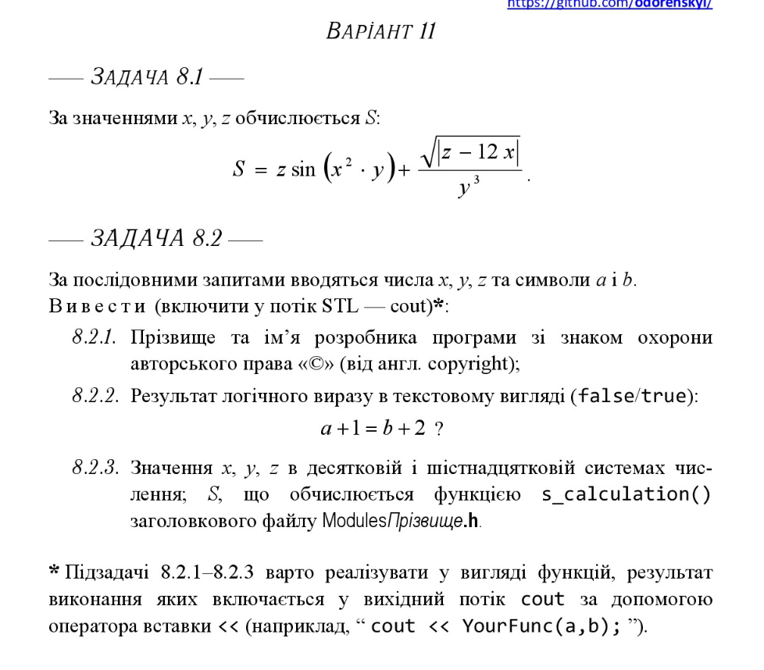

**-- Задача 8.1 –**

**Аналіз вимог:**

**Вхідні дані:**

Значення x, y, z.

**Обчислення:**

Застосування математичних операцій до введених значень відповідно до формули.

**Вихідні дані:**

Значення S, яке є результатом обчислень за заданою формулою.

**Вихідний код ModulesHoncharenko.cpp :**

// ModulesПрізвище.cpp (Реалізація функції s_calculation)

#include <cmath>

double s_calculation(double x, double y, double z) {

return z * sin(pow(x, 2) * y) + sqrt(fabs(z - 12 * x)) / pow(y, 3);

}

**ModulesHoncharenko.h :**

// ModulesПрізвище.h (Заголовок функції)

#ifndef MODULES_SURNAME_H

#define MODULES_SURNAME_H

double s_calculation(double x, double y, double z);

#endif // MODULES_SURNAME_H

**TestDriver :**

#include <iostream>

#include "ModulesHoncharenko.h"

using namespace std;

int main()

{

cout << s_calculation << endl;

setlocale(LC_ALL, "ukr");

double x, y, z;

std::cout << "Введите значение x: ";

std::cin >> x;

std::cout << "Введите значение y: ";

std::cin >> y;

std::cout << "Введите значение z: ";

std::cin >> z;

double result = s_calculation(x, y, z);

std::cout << "Значение S = " << result << std::endl;

return 0;

}

**-- Задача 8.2 –**

**Аналіз вимог:**

**Вхідні дані:**

Числа x, y, z.

Символи a і b.

**Вихідні дані:**

Прізвище та ім'я розробника.

Результат логічного виразу (true/false).

Значення x, y, z в десятковій та 16-вій системах числення.

Значення S, обчислене функцією s_calculation.